きざしとまなざし公募展2026作品募集 応募用紙
※応募用紙に必要事項をご記入の上、グーグルフォーム、メール、作品に同梱してお送りいただく等、やまがたアートサポートセンターら・ら・らまで送付お願いします。
作者について
作者名 | フリガナ | フリガナ |  | 年齢
作者名 | 氏名（本名） | 作家名（雅号）※使用される方のみ |  | 才
連絡先について
連絡先  （応募者） | フリガナ |  | 作者との関係(該当するものにチェック)  □作者本人 □親権者（未成年）□保護者 □後見人  □権利を移譲された法人
連絡先  （応募者） | 氏 名
住所  施設の場合は  施設名まで | 〒 都・道 市・区  府・県 町・村
電話・FAX番号  日中ご連絡の可能な番号 | 電話 | FAX
メール
アドレス

応募作品について
作品名 | フリガナ |  |  | 制作年（西暦）
作品名 |  |  |  | 年
素材 | 例）ペン、アクリル絵具、クレヨン、画用紙
※作品の裏側右下に貼り付けてください。
キリトリ
作品貼付票 | 作品名 | 作者名(匿名希望の方はペンネーム) | 所属
まなざしコメント
（まなざしコメントとして作品と一緒に掲示いたします。以下の質問にご回答ください。それぞれ50文字以内でお書きください）
1.どんなときにつくられた／行われた表現ですか？

2.この表現が持つ魅力や可能性、気づいたことを教えてください

3.この表現にまつわる具体的なエピソードがあれば教えてください

*それぞれ50文字以内でお書きください

■作品の出品にあたり作者の同意を得てから出品ください。
■応募用紙はコピーをとってお手元に保管してください。
■応募用紙の返却はいたしません。

申込方法
※応募用紙に必要事項をご記入の上、➀、➁、➂いずれかの方法で、やまがたアートサポートセンターら・ら・らまで送付お願いします。
➀グーグルフォーム：QRコードを読み取り、グーグルフォームに入力して送信ください。または、やまがたアートサポートセンターら・ら・らホームページにもリンクが記載されています。
➁メール：やまがたアートサポートセンターら・ら・らホームページから申込用紙ワードデータをダウンロードして、メール添付により送信ください。
➂用紙に記入して、作品に同梱してお送りいただくまたは、ご持参いただく。
グーグルフォーム
QRコードはこちら
申込先
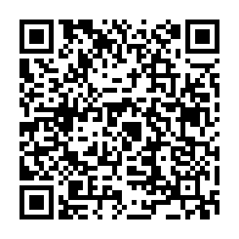
やまがたアートサポートセンターら・ら・ら
〒990-0033山形市諏訪町一丁目2番7号
TEL：023-674-8628 メール：yama.g.lalala@gmail.com もしくは g.lalala@y-aisenkai.or.jp
※ホームページはこちら https://www.y-aisenkai.com/info/lalala/event/1875.html

